**Информация к проекту решения по заявлению:**

**1.20. Мельникова Н. А.**

**Земельный участок:**

местоположение: г Новосибирск, **Первомайский район**, ул. Героев Революции, з/у 73

кадастровый квартал: 54:35:082820

площадь- 1210 кв. м;

Планшет № 3933

**Вид права**: собственность города Новосибирска

**Зонирование:** зона застройки жилыми домами смешанной этажности (Ж-1), подзона застройки жилыми домами смешанной этажности различной плотности застройки (Ж-1.1).

**Запрос: *«деловое управление (4.1) – объекты управленческой деятельности, не связанной с государственным или муниципальным управлением и оказанием услуг; объекты для обеспечения совершения сделок, не требующих передачи товара в момент их совершения между организациями, в том числе биржевая деятельность (за исключением банковской и страховой деятельности)».***

**Планируется:** оформление земельного участка для последующегоразмещения объекта капитального строительства - административного здания.

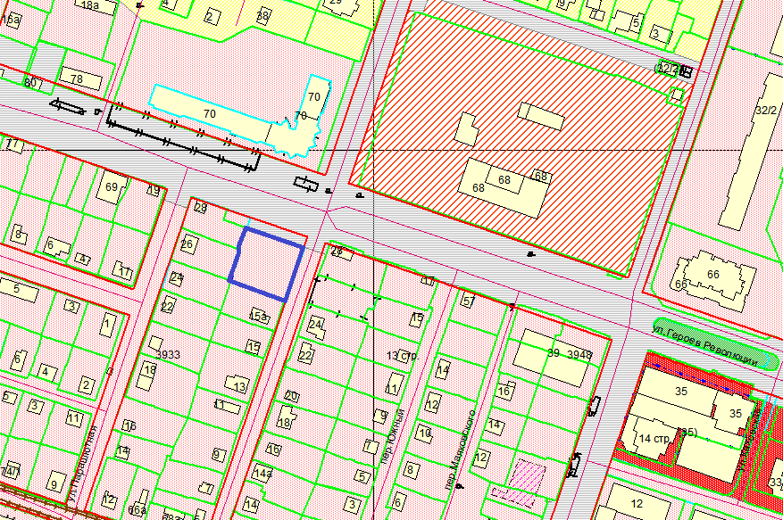Приложения к заявлению:

**54:35:082820**

**Ж-1.1**